**مقدمة بحث عن البكتيريا**

علمُ التصنيف هو أحد فروع علم الأحياء الذي يقومُ على وصفِ الكائنات الحيّة في العالم من نباتات، وحيوانات، وكائنات حيّة دقيقة وتصنيفها إلى مُصنفات علميّة دقيقة، بما يتوافقُ مع الخصائصِ المُشتركة التي يتميزُ بها كلُ نوع من الكائناتِ الحيّة، اعتمادًا على الشكل، والصفات الجينية، والبيوكيميائية، والسلوك، ويعتبرُ النوع هو الوحدة الأساسية في التصنيف، ويُعرّف على أنّه مجموعةً من الكائنات الحيّة القادرة على التزواجِ فيما بينها، وإنتاجَ جيل خصب، وقد كانَ آرسطو أول من وضع أساسُ علم التصنيف، وتعتبرُ الممالكُ هي الأكبرَ والأشملَ، بحيثُ تضمُّ الكائناتِ الحيّة كلّها. [1]

وفي بدايةِ بحثنا عن البكتيريا سنتعرفُ بشكل تسلسلي عن تعريفِ البكتيريا، وتركيبُ البكتيريا، وأنواعُ البكتيريا، وتصنيفات البكتيريا، وطرق تكاثر البكتيريا، ومكان وجود البكتيريا، وفوائد البكتيريا، وأضرارها، والأمراض التي تُسببها، وطرق الوقاية منّها.

**بحث عن البكتيريا**

البكتيريا هي كائنات حيّة دقيقة عُرفت منذ مئاتِ السنين، تعيشُ في بيئاتٍ مُختلفة من التربة والينابيع والأماكن العامة والمُخلفّات الإشعاعية وغيّرها، وفي **بحث عن البكتيريا في علم الأحياء** سندرجُ الآتي:

**ما هي البكتيريا**

البكتيريا (بالإنجليزية: Bacteria) هي كائناتٌ وحيدة الخلية، مجهرية صغيرة الحجم لا تُرى بالعينِ المُجردة، اكتشفها العالم أنطوني فان ليفينهوك في عام 1676 ميلادي، ولها أشكالٌ عديدة فمنّها ما يكونُ على شكلِ كُرة، ومنّها ما يشبهُ العصيات، كما أنّها تتواجدُ على شكل تجمعات بأشكالٍ مُختلفة كشكلِ عنقود العنب مثلاً، أو السبحة، بحيثُ أنّها تصبحُ قادرة على العمل، وحمايةِ نفسها بشكل أكبر خلالَ هذه التجمعات، ويعيشُ بعض الأنواعِ من هذه الكائنات الحيّة داخل جسم الإنسان، ويوجدُ بعضها الآخر خارِجه، وبعضها مُفيدًا للإنسانِ، وبعضها ضارًا به، وتترواحُ أحجام البكتيريا بشكل كبير فمنّها ما لا يتجاوزُ أبعادها النصفَ مايكرومتر، ومنّها ما يصلُ إلى خمسةِ ميكرومترات، وتمتازُ بأنّها قويةً ومُعقدة، بما يُمكنّها من البقاءِ والعيش في الظروف القاسية، وبعضها يمتلكُ تركيبات خاصة تُساعدّه على البقاءِ والتكيّف مع الظروفِ المُختلفة، ويُعتقدُ بأنّها أول الكائنات التي وُجدت على سطحِ الأرض.[2]

**تركيب البكتيريا**

تتكونُ البكتيريا أحاديةُ النواةِ من الآتي:

* **جدار الخلية:** هو غلافٌ يحيط بالبكتيريا يتكونُ بشكلٍ رئيسي من البروتينات السُكريّة، يُساعد بشكل رئيسي على توفير الصلابة، والدعم، والقوة الميكانيكية للخلايا، كما أنّه يحمي الخلية من الانفجار في الأوساطِ قليلةَ التركيز.
* **الكبسولات:** تتكونُ الكبسولات من السكرياتِ السميكة، تتشكلُ وظيفتها في حمايةِ البكتيريا من الجفاف ومن المواد الكيميائية الأخرى، كما أنّها تعملُ كمخزن احتياطي لغذاء البكتيريا، وتقومُ بصلقِ أجزاء الخليّة مع بعضِها.
* **الأسواط:** هو عبارة عن ذيل صلب يساعدُ البكتيريا على الحركة والدوران، بحيثُ يكون مسؤولاً عن حركتها في اتجاه مع عقاربِ الساعة، أو عكسّه.
* **غشاء البلازما:** هو عبارة عن غشاء سيتوبلازمي يتكونُ من الكربوهيدرات، والبروتينات، والفسفوليبيد، يُساعد الخلية في تكوينِ حاجز ميكانيكي لها، كما أنّه يسمحُ في نقل مواد مُعينة داخل وخارج الخليّة.
* **السيتوبلازم:** للسيتوبلازم الدور الرئيسي في عملية التمثيل الغذائي، والنمو الخلوي، والاستنتاخ، حيثُ أنّه يعتبرُ مخزنًا للموادِ الكيميائية، والمواد التي تُحافظ على حياة البكتيريا.
* **الريبوسوم:** يتكونُ الريبسوم من الحمض النووي الريبوزي، والبروتينات، ويتمُّ تكوينْ البروتين داخله، حيثُ أنّه يُساعد في نقلِ الشيفرة الوراثية.
* **البلازميد:** هو عبارة عن دوائر صغيرة من الحمض النووي الخاص بالبكتيريا، بحيثُ يعمل على تبادلُ الحمضِ النووي في الخلايا البكتيرية.
* **الأشعار البكتيرية:** هي ذاتُ حجم صغير بحيثُ يكون أصغرُ من حجمِ الأسواط، وتُساعدُ البكتيريا على البقاءِ في مكانِها.

**أنواع البكتيريا**

يوجدُ عدّة أنواعٍ للبكتيريا، ومنّها: [3]

**البكتيريا العصوية**

هي بكتيريا عصويةِ الشكل، تتواجدُ مُنفردة أو على شكلِ سلاسل مُترابطة، ويمكنُ وأن تكونُ هوائية أو لاهوائية، تتواجدُ على نحو واسع في الماء والتربة، ويمكنُ أن تصل إلى جسم الإنسان عن طريقِ تناول الطعام والشراب المُلوثين، ويوجدُ أنواعًا منّها تصيبُ الجهاز التنفسي، وتسببُ مرضَ الجمرةِ الخبيثة، وقد تُلحق الضرر بالنباتاتِ، والكائناتِ الحيّة الأخرى.

**البكتيريا الحلزونية**

هي بكتيريا حلزونية الشكل، صلبة قادرة على الحركة، وتُسبب الكثير من الأمراضِ التي تنتقلُ عن طريقِ الطعام، وتُسبب الإسهال، أو التهاب وقرحة المعدة، وتندرجُ أسفلها مجموعة من البكتيريا تُسمى البكتيريا الملتوية وتكونُ دائرية طويلة ونحيلة ولينة، تُسبب مرضَ الزُهري أو مرضَ اللايم.

**البكتيريا المكورة**

هي نوعٌ من أنواعِ البكتيريا تتواجدُ بشكل فردي أو زوجي، أو على شكلِ عناقيد، أو سلاسل، تبعًا للظروفِ البيئية المُحيطة بها، ولها العديدُ من الأشكالِ مثلَ المكورات العنقودية التي تضمُّ أكثرَ من أربعين نوعًا، والعديد من هذه الأنواع يعيش بشكل مُتكافل في التربة، وقد يُسبب هذا النوعُ من البكتيريا الدمامل، والتهاب السحايا، والالتهاب الرئوي.

**بكتيريا الضمة**

هي بكتيريا حلزونية الشكل، وقد تكونُ على شكل الفاصلة التي تُكتب كوصفٍ أدّق، تعيشُ في الأوساطِ المائية بحيثُ تتنقل باستخدام السوط، وتُسبب هذه البكتيريا مرضَ الكوليرا.

**تصنيفات البكتيريا**

يمكنُ ذكر تصنيفات البكتيريا بشكلٍ أساسيْ وفقًا للآتي:

**حسب التركيب الجيني**

في تصنيفِ البكتيريا حسبْ التركيب الجيني يتمُّ ادراج كُلُ أنواع البكتيريا ضمنْ شجرة تعتمدُ على تطورها وعلاقتها مع بعضِها البعض، بحيثُ يمكنُ الكشف عن تطور البكتيريا اعتمادًا على تقنية تحليل تسلسل النيوكليوتيدات، بحيثُ يتمُّ النظر إلى أوجهِ التشابه والاختلاف في سلاسل RNA التي تترجم لبروتينات مُعينة.

**حسب الشكل**

صُنفت البكتيريا حسبْ الشكل إلى ثلاث أشكال رئيسية وهي: الشكلُ الحلزوني مثلَ البكتيريا الحلزونية، والشكل الاسطواني مثلَ البكتيريا العصوية، والشكل الكروي مثلَ البكتيريا المُكورة، وقد تجتمع خليتان أو أكثر من نوع معين من الأنواع السابقة لتكون على سبيل المثال سلسلة مطولة من البكتيريا الكروية أو بشكل عنقودي، وتدخل أشكال البكتيريا في التسمية العلمية لبعض أنواع البكتيريا كالبكتيريا المكورة العقدية.

**حسب طبيعة جدار الخلايا**

يتمُّ تصنيف البكتيريا حسب تركيب جدارها الخلوي، فيتمُّ تحديد نوع البكتيريا صبغة جرام التي تُساعد في الكشفِ عن الجدار المُحيط بالبكتيريا، إذ تصبغُ البكتيريا أولاً بصبغة بنفسجية تُسمى الصبغة الكريستالية البنفسجية، ثم تصبغُ بصبغة حمراء تسمى الصفرانين، ومن خلالِها يمكنُ التفريق بين أنواعِ البكتيريا، فالبكتيريا الموجبة الجرام تُصبغ باللون البنفسجي لأن جدارها يحتوي على كمية كبيرة من الببتيدوجلايكان، أما السالبة الجرام فجدارها يحتوي على طبقتين فتُصبغ باللون الأحمر.

**طرق تكاثر البكتيريا**

تتكاثرُ البكتيريا بعدةِ طرق، ومنّها:

* **الانشطار الثنائي:** تتكاثرُ معظم أنواع البكتيريا بواسطةِ عملية الانشطار الثنائي، حيثُ أنّ خلية البكتيريا الأم تقوم بنسخِ جميع المكونات بداخلها عن طريقِ عمل نسخة من الحمض النووي الخاص بها، وتُضاعف حجمها عن طريقِ مضاعفة محتوياتها من العضيات، ثم دفعها الى طرفي الخلية الأم، مما يؤدي إلى ظهور شق يفصلُ الخلية إلى خليتين، وتكونُ البكتيريا الناتجة مطابقة للأم تمامًا.
* **التبرعم:** في هذا النوعِ من تكاثر البكتيريا تنمو الخلية الناتجة عن طريقِ ظهور فرع صغير من الخلية الأم، الذي يستمرُ بالنمو مع بقاءِ حجم الخلية الأم ثابتًا، ثم ينفصلُ عنّها عندما يصبح حجمه مساويًا لحجم الخلية الأم مكونًا خلية مُطابقة للأم، ومن الأمثلةِ عليّها: البكتيريا الزرقاء.
* **إعادة التركيب البكتيري:** تحاولُ بعضَ أنواع البكتيريا إحداث تغيير في مادتها النووية، عن طريقِ إدخال حمض نووي إضافي في الجينوم الخاص بها، والذي يؤدي الى ظهورِ تغيير مُعين في الخلية البكتيرية، وذلكَ لأنّ الخلايا الناشئة من عمليتي الانشطار الثنائي والتبرعم مُطابقةً تمامًا للخليةِ الأم، وبالتالي قد تكونُ عرضة لنفس التهديدات التي قد تؤدي للقضاءِ عليّها مثلَ: المُضادات الحيوية، والتغييرات البيئية، وإحداث التغيير في الخليةِ الوراثية يتيحُ للخلية القدرة على التكيّف والعيش في بيئات مُختلفة، وتتمُ إعادة التركيب البكتيري عن طريقِ إحدى الطرقِ الآتية:
  + **الاقتران:** حيثُ تمتلك بعضَ أنواع البكتيريا القدرة على نقلِ المادة الوراثية من الخليةِ المانحة إلى الخلية المُستقبلة، بحيثُ تحتوي الخلية المانحة على سلسلة من الحمض النووي DNA، ويتمُّ المنح عن طريقِ الاتصال بها بواسطة الأشعار البكتيرية وهو أنبوب بروتيني تنتقلُ الجينات عبره.
  + **التحول:** حيثُ تمتلك بعض أنواع البكتيريا القدرة على التقاط بقايا الحمضِ النووي من البيئةِ المُحيطة بها، والتي تكونُ من خلايا بكتيرية قد ماتت، وفي المقابل، تحدث عملية النقل من خلال ارتباط الخلية بالحمض النووي، ونقله عبر غشائِها، ليتصلُ مع الحمض النووي الأساسي.
  + **التنبيغ:** في هذا النوع يتمُّ ادخال حمض نووي جديد عن طريقِ إصابة البكتيريا بعدوى فيروسية من أحد أنواع الفيروسات، والتي لها القدرة على حمل الحمض النووي البكتيري.

**طريقة تغذية البكتيريا**

تتغذى البكتيريا بطريقتين، وهُما:

* **بكتيريا غير ذاتية التغذية:** غيرُ ذاتية التغذية أو عضوية التغذية حيثُ تعتمدُ في تغذيتها على استهلاكِ الكربون العضوي، عن طريقِ تكسير المواد العضوية الميتّة وامتصاصِها مثلَ: اللحمِ المتحلل.
* **بكتيريا ذاتية التغذية:** وهي البكتيريا التي تصنعُ غذائِها بنفسها، وذلكَ من خلالِ إحدى الطرقِ الآتية:
  + **البناء الضوئي:** حيثُ يعتمد هذا النوع من البكتيريا في صنعِ غذائه على ضوء الشمس، والماء، وثاني أكسيد الكربون، ومن الأمثلةِ عليّها البكتيريا الزرقاء.
  + **التمثيل الكيميائي:** حيثُ يعتمد هذا النوع من البكتيريا في صنعِ غذائه على ضوء الشمس، والماء، وثاني أكسيد الكربون، والمواد الكيميائية المُختلفة، ونجدُ هذه البكتيريا في جذور البقوليات، والمُحيطات، ومن الأمثلة عليّها بكتيريا الكبريت الكيميائية، وبكتيريا النيتروجين الكيميائية.

**أين توجد البكتيريا**

توجدُ البكتيريا بكمياتٍ هائلة في معظم بيئات الأرض، حيثُ تتواجدُ في المياه الحلوة والمالحة، وفي المحيطات، والصخور، وأسفل القشرة الأرضية، والينابيع الساخنة، والنفايات المُشعة، كما أنّها توجدُ على أجسام الكائنات الأخرى من الإنسان، والنبات، والحيوان حيثُ تتواجدُ بداخلهِ بشكلٍ مُضر أو نافع، ومن الجديرِ بالذكر أنّ البكتيريا الهوائية تتواجدُ في كلِ مكان يحتوي على الأكسجين، فيما تتواجدُ البكتيريا اللاهوائية في كلِ مكان لا يحتوي على الأكسجين، مثل الجهاز الهضمي للإنسان.

**فوائد البكتيريا**

توجدُ عدّة فوائد للبكتيريا على الصعيد الصحي، والصناعي، والبيئي، ومن هذهِ الفوائد:

* تدخلُ البكتيريا في العديدِ من الصناعاتِ الغذائية مثلَ الجبن، والمخلل، ولبن الزبادي، وصلصة الصويا، وغيّرها.
* تدخلُ البكتيريا في مجالِ التعدين بالأخصِ في طلاء الذهب.
* تُساعد بكتيريا الأمعاء الغليظة في تحليلِ المواد الغذائية، كما أنّها تُصنّع الفيتامينات مثلَ فيتامين ك، وحمضَ الفوليك.
* تُساعد البكتيريا غير الخطرة في الوقايةِ من الأمراض، عن طريقِ احتلال الأماكن التي يمكنُ للبكتيريا المُسببة للأمراضِ الارتباطَ بها.
* تُساعد البكتيريا على تثبيت النيتروجين في التربة، مما يُسهل امتصاص جذور النباتات له، للمساهمةِ في تصنيعِ غذائه.
* تدخلُ البكتيريا في دراسة علم الوراثة، وفي الهندسة الجينية.
* تُساهم البكتيريا في عملياتِ التدوير للموادِ الغذائية بشكلٍ كامل.
* تدخلُ البكتيريا في انتاج المُركبات الطبية مثل الفيتامينات، ومادةِ الانترفيرون.
* تدخلُ البكتيريا في صناعةِ الجلود، وفي الكثيرِ من الصناعات الأخرى.
* تُحللُ البكتيريا الجثت الميتة للمخلوقات، إذ تتغذى عليّها.
* تستخدمُ البكتيريا في عملية إنتاجِ الأمصال واللقاحات.

**أضرار البكتيريا**

يوجدُ بعض الأضرارِ للبكتيريا ومنّها:

* تعملُ البكتيريا على إفسادِ الأطعمة المكشوفة.
* تُسبب العديد من الأمراضِ للإنسان مثلَ: الالتهاب الجلدي، والسل، والالتهاب الرئوي، وغيّرها.
* تُسبب البكتيريا تسوسُ الأسنان.

**الأمراض التي تُسببها البكتيريا**

على الرغمِ من تُعدد فوائد البكتيريا إلا أنّه يوجدُ أنواع من البكتيريا الممرضة تلحق الأذى والضرر بجسمِ الإنسان، إذ أنّ الأمراض التي تُسببها تكونُ معدية وقد يكونُ لها مضاعفات خطيرة، ومن الأمراضِ التي قد تُسببها البكتيريا:

* التهاب السحايا، بحيثُ تُسببه البكتيريا النَيسريّة السحائية.
* مرض السيلان، بحيثُ تُسببه البكتيريا النَيسريّة البنيّة.
* التسمم الغذائي، بحيثُ تسببه بكتيريا السالمونيلا.
* التهاب المعدة والقرحة، بحيثُ تسببه البكتيريا الملوية البوابية.
* التهاب المسالك البولية، بحيثُ تسببه بكتيريا إي كولاي.
* تسوس الأسنان، بحيثُ يحدث بفعل حمض من البكتيريا.

**طرق الوقاية من البكتيريا**

يوجدُ عدّة طرق لتجنب الإصابة بالأمراض التي تُسببها البكتيريا، ومنّها:

* غسل الخضار والفواكه بشكل جيد قبل تناولها.
* غسل وتعقيم اليدين جيدًا قبل تناولِ الطعام وبعده.
* غسل الملابس وتعقيمها بالمعقمات الطبية جيدًا، منعًا من انتقالِ العدوى.
* تهوية المنزل جيدًا، من أجلِ التخلص من وجودِ البكتيريا الضارة.
* عدم استخدام الأدواتِ الشخصية الخاصة بالغير.
* غسل أطباق الطعام جيدًا بالماء الدافىء، للقضاء على أيْ بكتيريا قد تُسبب العفن.

**صور عن البكتيريا**

تتنوعُ أشكال البكتيريا ما بين الكروي، والعصوي، والحلزوني، ومنها ما يكونُ مجمعًعلى هيئة عناقيد أو خطوط سبحية، ومن صور البكتيريا:

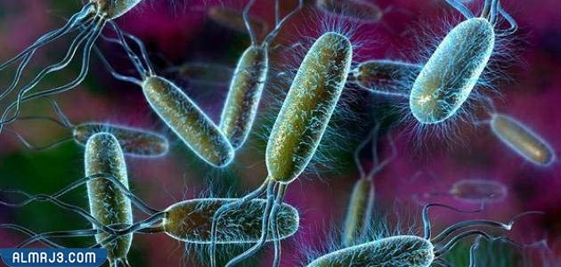

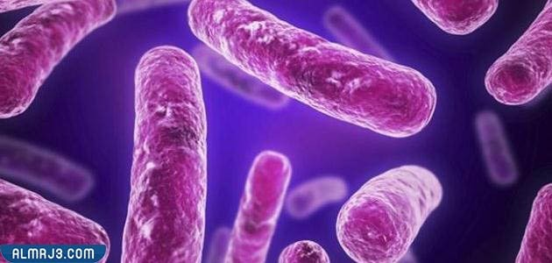

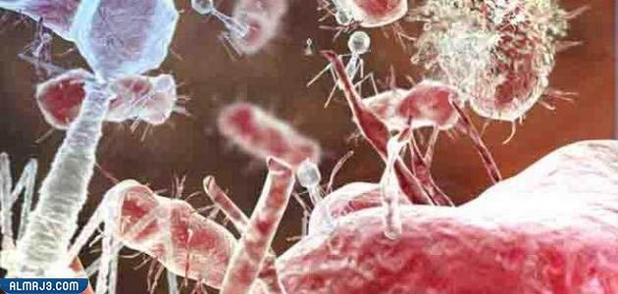

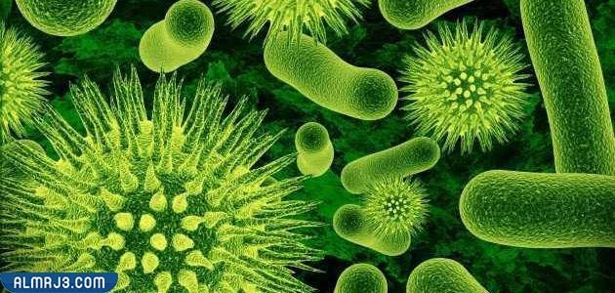

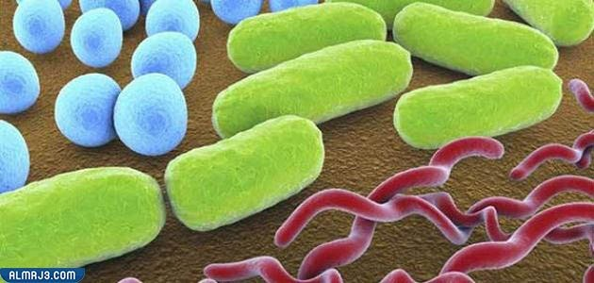

**خاتمة بحث عن البكتيريا**

إلى هُنا نكون قد وصلنا الى نهايةِ بحثنا عن البكثيريا فقد تعرفنا بشكلٍ تسلسلي على تعريف البكتيريا أحادية النواة، وأول كائن حي على وجه الأرض، ثمّ تعرفنا على تركيب البكتيريا من جدارِ الخلية، والأسواط، والبلازميد، وغيّرها، ثمّ تصنيفات البكتيريا من حيثُ التركيب الجيني، وطبيعة الجدار، والشكل، انتقالاً إلى أنواعِ البكتيريا من البكتيريا العصوية، والبكتيريا الحلزونية، والكروية، وغيّره، فطرق تكاثر البكتيريا الثلاث عن طريق الانشطار الثنائي، والتبرعم، وإعادة التركيب البكتيري، ثمّ طرق تغذية البكتيريا التي تنقسمُ إلى تغذية ذاتية، وتغذية غيرُ ذاتية، وأماكن تواجد البكتيريا بحيثُ تتواجدُ في معظم بيئات الأرض، وفوائد البكتيريا في مجالِ الطب، والصناعة، والغذا، وغيّره، وأضرار البكتيريا، والأمراض المُعدية التي تُسببها للإنسان، وطرق الوقاية منّها.

**بحث عن البكتيريا مختصر وقصير**

البكتيريا هي كائنات حيّة دقيقة أحادية الخلية، بدائية النواة، صغيرة الحجم لا تُرى بالعينِ المجردة، لها أشكال عدة فمنها ما هو كروي، ومنها ما هو عصوي، وحلزوني، وقد تتجمعُ على هيئة عناقيد أو خيوط سبحية، وتعيشُ بأعداد كبيرة في كلِ البيئات على سطحِ الأرض بدءًا من فتحات المحيطات الى أعماقِ الأرض، وحتى في الجهاز الهضمي للإنسان مثلَ البكتيريا اللاهوائية، وتختلف وسائل حركة البكتيريا باختلافِ نوعها، فمنها ما يتحركُ عن طريقِ الانزلاق، ومنّها ما يستخدمُ الأسواط، وتتكاثرُ أغلب البكتيريا عن طريقِ الانشطار الثنائي، بحيثُ تنتجُ خلية مُطابقة للخلية الأم، ومنّها ما يتكاثر عن طريقِ التبرعم، وتُقدم البكتيريا مجموعة كبيرة من الفوائد البيئية، والصناعية، والصناعية، كما يوجدُ هنالك البكتيريا الضارة التي تُلحقُ الضرر بالإنسان، فتسبب له العديد من الأمراض مثل: السل، التهاب السحايا، والالتهاب الرئوي وغيّرها.